Typescript

——JS plus

Time：2024-07-09

目 录

一、基础 1

1.类型 1

1.1 基础类型 1

1.2 对象类型：接口 3

1.3 数组类型 3

1.4 函数类型 4

1.5 类型断言 6

2.声明 8

2.1 声明语句 8

2.2 声明文件 8

2.3 全局变量 8

二、编程 9

1.基础 9

1.1 保留关键字 9

1.2 基础类型 9

1.3 变量声明 10

1.4 运算符 11

1.5 条件语句 15

1.6 循环语句 16

1.7 函数 19

1.8 内置对象 22

三、进阶 25

1.基础 25

1.1 类型别名 25

1.2 字符串字面量类型 25

1.3 元组 25

1.4 枚举 26

1.5 类 26

1.6 类与接口 28

1.7 泛型 29

2.工程 32

四、伴生问题 33

1.NPM 33

X.参考 34

# 一、基础

工具体验typescript在线

Typescript特点：

弱类型、静态类型（编译时类型检查防止运行时再出现错误，对冲JS动态类型错误）、面向对象

JavaScript 和 TypeScript 中不管加号两侧是什么类型，都可以通过隐式类型转换计算出一个结果——而不是报错

总结：

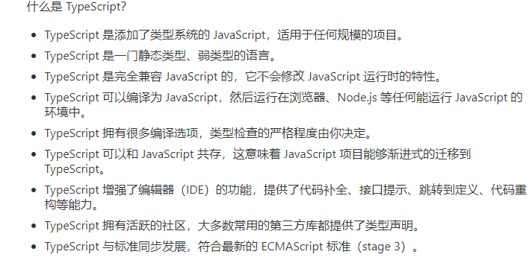

## 1.类型

### 1.1 基础类型

#### （1）原始数据类型

Number：数字

String：字符串

Boolean：bool类

Array：数组let myArray : number[] = [1, 2, 3, 4];

Void：可以同void表示没有任何返回值得函数，function xxx():void {}

Undefined：特殊值，未赋值，声明未初始化

Null：特殊值，空值，手动给的

(Undefined和Null是所有类型得子类型，可以赋给其它类型，但void不行)

#### （2）任意值

Any：任意

普通类型在赋值过程中改变类型时不被允许的

枚举类型 自己定义一个属于自己的类型

Enum color {red, blue, green}

类型验证

Document.write(typeof varName)

类型别名

Type newNumber = number;

打印数字：num+””，接一个空串转为字符串

模板字符串：’string’

可换行，可使用${var}

#### （3）类型推论

TypeScript 会在没有明确的指定类型的时候推测出一个类型，这就是类型推论。

如果定义的时候没有赋值，不管之后有没有赋值，都会被推断成 any 类型而完全不被类型检查：

#### （4）联合类型

联合类型 let num:string|number

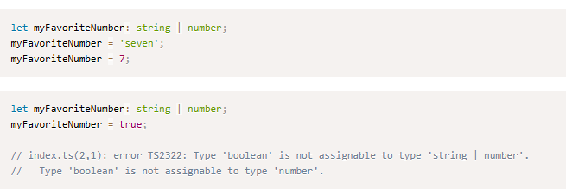

当 TypeScript 不确定一个联合类型的变量到底是哪个类型的时候，我们只能访问此联合类型的所有类型里共有的属性或方法。

#### （5）变量声明

自动推断

声明变量：let/var

声明常量：const

使用“varName:type”指定变量类型，let myVar:string = “Lucida”;

### 1.2 对象类型：接口

interface

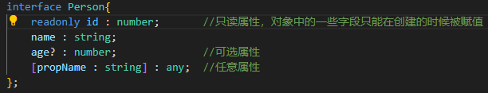

### 1.3 数组类型

“类型+方括号”表示法

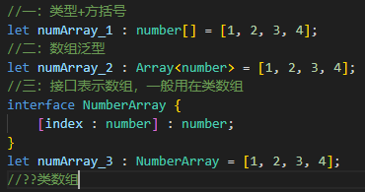

类数组？？

Any大法好：



### 1.4 函数类型

定义方式：函数声明、函数表达式

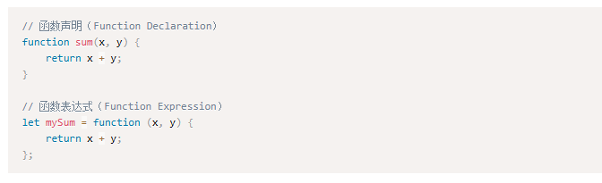

函数表达式=匿名函数

参数和返回值必须匹配

#### （1）函数表达式

①类型自动推论；

②手动添加类型，使用“=>”运算符，左边是输入类型，右边输出类型；

#### （2）接口定义函数形状

采用函数表达式|接口定义函数的方式时，对等号左侧进行类型限制，可以**保证以后对函数名赋值时保证参数个数、参数类型、返回值类型不变**。

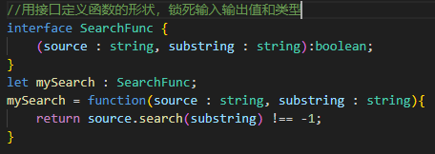

#### （3）可选参数

使用？

可选参数必须接在必需参数后面

#### （4）参数默认值

Name : type = value

#### （5）剩余参数

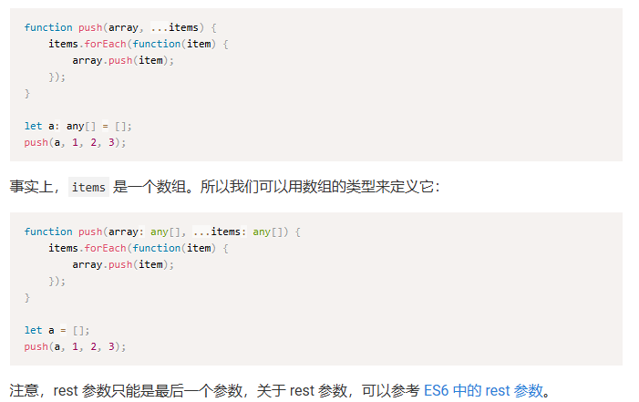

#### （6）重载

？？？

### 1.5 类型断言

魔法？？？

法一：Value as type

法二：<type>value

类型断言（Type Assertion）可以用来手动指定一个值的类型。

核心：要使得 A 能够被断言为 B，只需要 A 兼容 B 或 B 兼容 A 即可

注意：

类型断言只能够「欺骗」TypeScript 编译器，无法避免运行时的错误，反而滥用类型断言可能会导致运行时错误

类型断言只会影响 TypeScript 编译时的类型，类型断言语句在编译结果中会被删除；

#### （1）使用场景

①将一个联合类型断言为其中一个类型

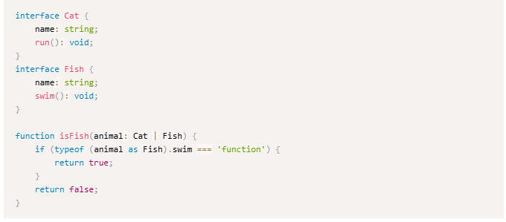

②将一个父类断言为更加具体的子类

③将任何一个类型断言为Any

将一个变量断言为 any 可以说是解决 TypeScript 中类型问题的最后一个手段。

④将 any 断言为一个具体的类型

遇到烂代码为了避免Any类型继续传播，可以选择继续改进，通过累心断言把Any断言为精确的类型

#### （2）tips

类型断言 VS 类型声明

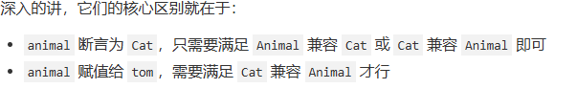

## 2.声明

[声明文件 · TypeScript 入门教程 (xcatliu.com)](https://ts.xcatliu.com/basics/declaration-files.html#%E6%96%B0%E8%AF%AD%E6%B3%95%E7%B4%A2%E5%BC%95)

需要注意的是，声明语句中只能定义类型，切勿在声明语句中定义具体的实现5：

类似C++里的typename？？

declare 定义的类型只会用于编译时的检查，编译结果中会被删除。

### 2.1 声明语句

？？？

Declare var

### 2.2 声明文件

#include???

把声明语句放到一个单独的文件（jQuery.d.ts）中，这就是声明文件,

声明文件必需以 .d.ts 为后缀

？？声明文件是啥？怎么写？

### 2.3 全局变量

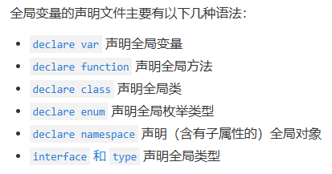

需要注意的是，声明语句中只能定义类型，切勿在声明语句中定义具体的实现5。

### 2.4 const声明

const 声明是声明变量的另一种方式。

与let声明相似，但是就像它的名字所表达的，它们被赋值后不能再改变。 换句话说，它们拥有与let相同的作用域规则，但是不能对它们重新赋值。

它们引用的值是不可变的，但是除非使用特殊的方法去避免，实际上const变量的内部状态是可修改的，可以设置对象的成员设置成只读的。

# 二、编程

TS程序组成

模块、函数、变量、语句、表达式和注释

## 1.基础

### 1.1 保留关键字

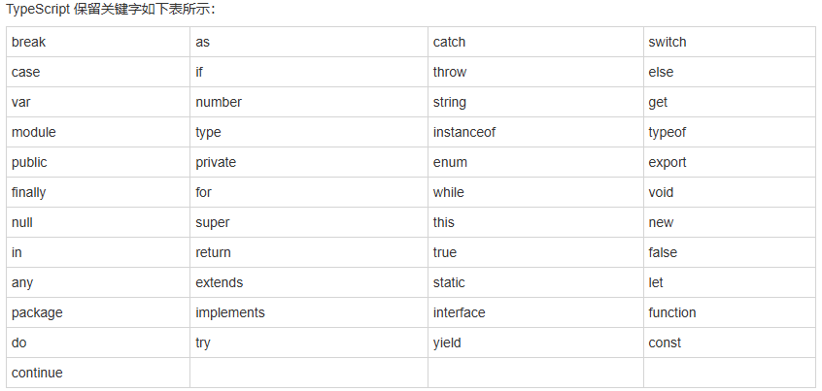

区分大小写；

每行分号可选，建议加上；

注释同C风格

### 1.2 基础类型

Any：任意类型

Number：双精度64为浮点数

String：单/双引号表示字符串类型

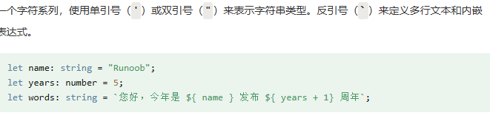

Boolean：bool类型，逻辑值

Type []：数组类型

[type_1, type_2]：元组类型

Enum：枚举

Void：用于标识方法返回值的类型，表示该方法没有返回值

Null：表示对象值缺失

Undefined：用于初始化变量为一个未定义的值

Never：never 是其它类型（包括 null 和 undefined）的子类型，代表从不会出现的值。

#### （1）Any类型

①变量的值会动态改变时，比如来自用户的输入，任意值类型可以让这些变量跳过编译阶段的类型检查；

②改写现有代码时，任意值允许在编译时可选择地包含或移除类型检查；

③定义存储各种类型数据的数组时。

#### （2）联合类型

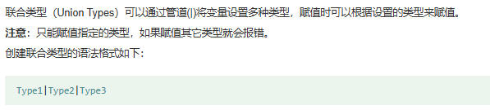

### 1.3 变量声明

#### （1）命名规则

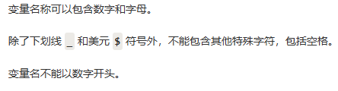

#### （2）声明方式

四种

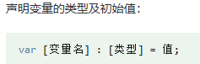

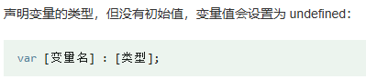



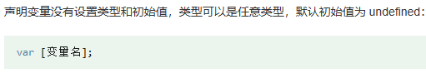

#### （3）变量作用域

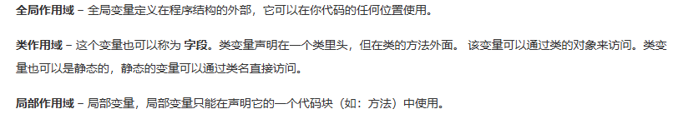

### 1.4 运算符

#### （1）算术运算符

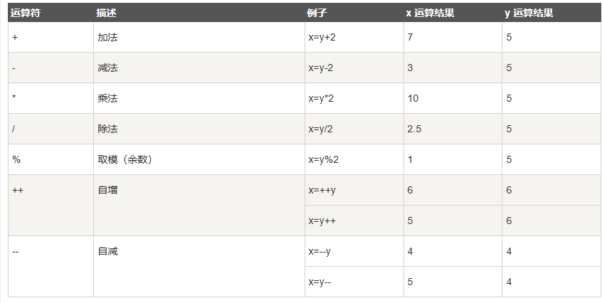

#### （2）关系运算符

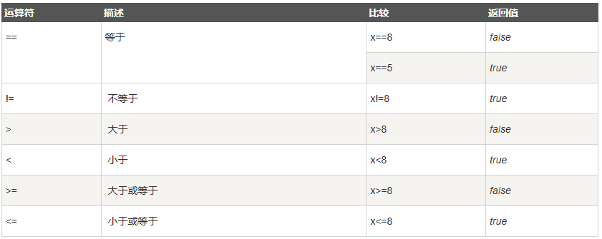

注意

“===”：等同符。当等号两边的值为相同类型的时候，直接比较等号两边的值，值相同则返回true，若等号两边的值类型不同时直接返回false。

“==”：等值符。当等号两边的值为相同类型时比较值是否相同，类型不同时会发生类型的自动转换，转换为相同的类型后再作比较。

#### （3）逻辑运算符

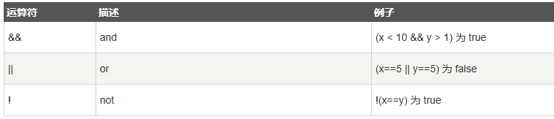

注意一下&&、||仍遵守短路规则

#### （4）位运算符

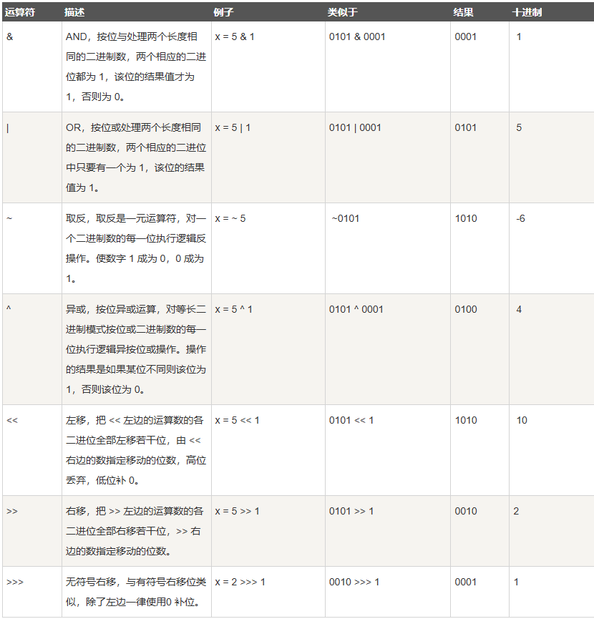

#### （5）赋值运算符

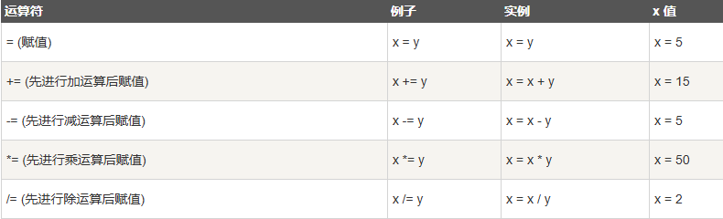

#### （6）三元运算符

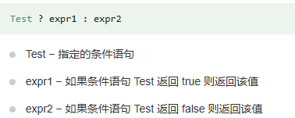

#### （7）类型运算符

Typeof：一元运算符，返回操作数的数据类型

Instanceof：object instanceof class，判断对象是否为指定的类型（检查一个对象是否是某个类的实例）

类型检查：[typescript instanceof关键字详解|极客教程 (geek-docs.com)](https://geek-docs.com/typescript/typescript-questions/54_tk_1705012689.html)

#### （8）其它运算符



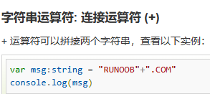

In：操作符可以安全的检查一个对象上是否存在一个属性，它通常也被作为类型保护使用

### 1.5 条件语句

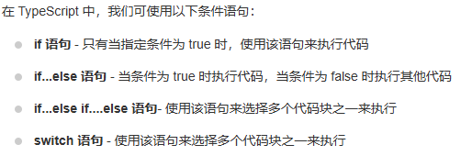

#### （1）if exp

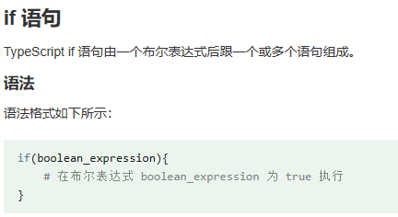

#### （2）if…else exp

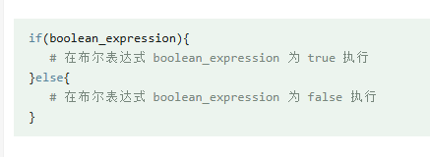

#### （3）if…else if…else exp

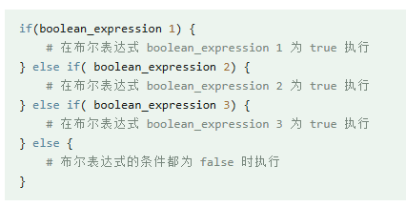

#### （4）switch…case exp

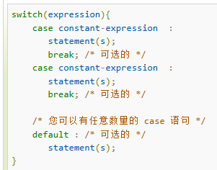

### 1.6 循环语句

#### （1）for

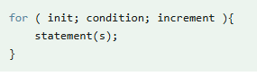

#### （2）for…in

for...in 语句用于一组值的集合或列表进行迭代输出，val类型需为string或any

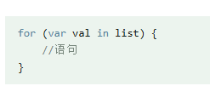

#### （3）for…of 、forEach、every 和 some 循环

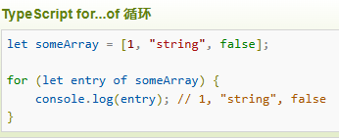

for...of 语句创建一个循环来迭代可迭代的对象，允许遍历 Arrays（数组）, Strings（字符串）, Maps（映射）, Sets（集合）等可迭代的数据结构等

**************

Foreach及every应该为可迭代容器得方法

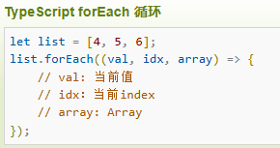

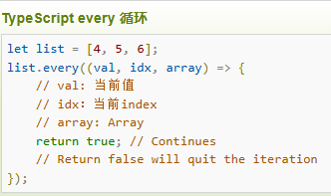

#### （4）while

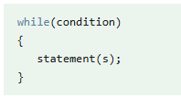

#### （5）do…while

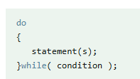

#### （6）break

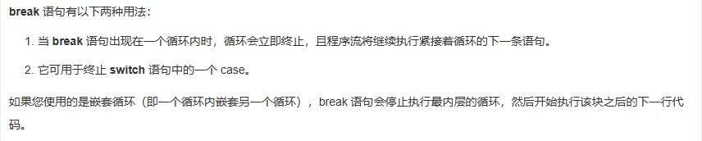

#### （7）continue



### 1.7 函数

定义、声明、调用略

#### （1）函数返回值

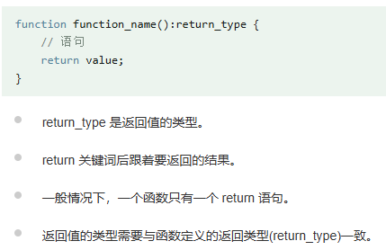

#### （2）带参数函数

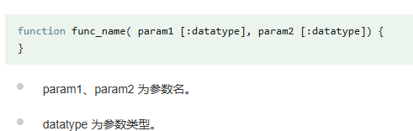

#### （3）可选参数

使用问号标识

可选参数必须放在必须参数后

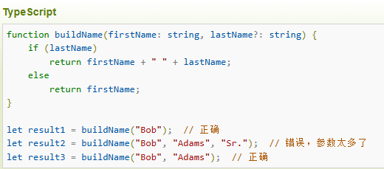

#### （4）默认参数

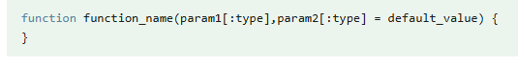

#### （5）剩余参数

？？解包？？

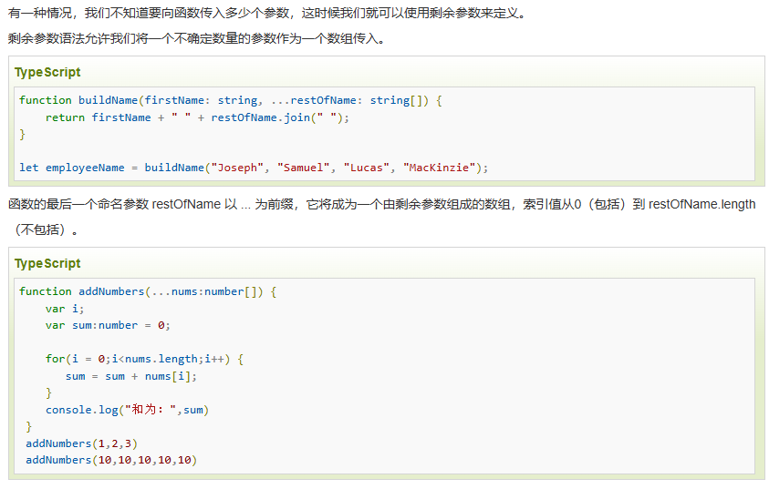

#### （6）匿名函数

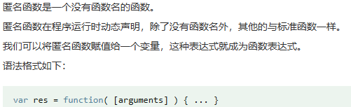

自调用：匿名函数自调用在函数后使用 () 即可

(function(args){statements;})(args)

#### （7）构造函数

支持JS内置构造函数Function()来定义函数



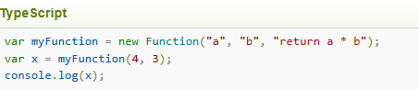

#### （8）lambda函数

（没想到还有这个）

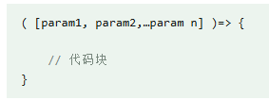

单个参数 **()** 是可选的；

无参数时可以设置空括号；

#### （9）函数重载★

参考：[深度掌握TypeScript中的重载【函数重载、方法重载】_ts 方法重载-CSDN博客](https://blog.csdn.net/w1099690237/article/details/134822663)

重载签名可以有多个，但是实现签名只能有一个

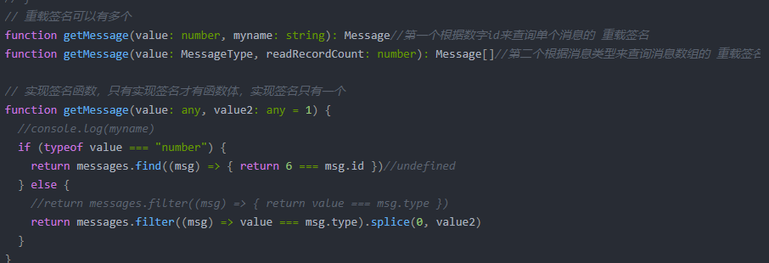

### 1.8 内置对象

#### （1）Number

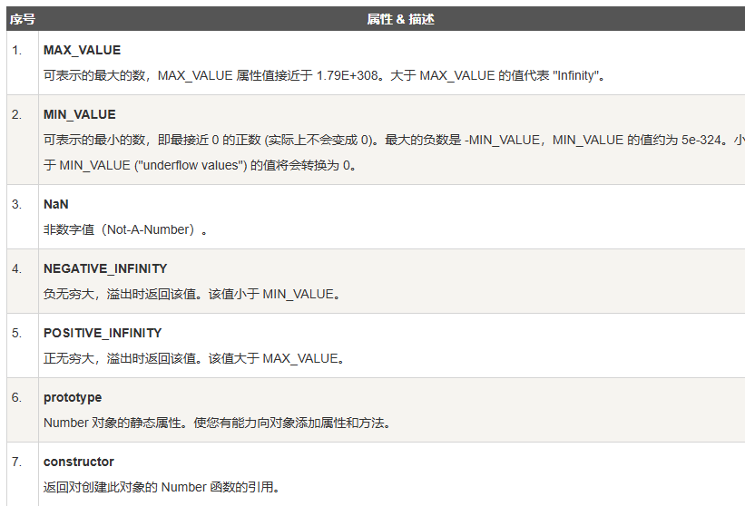

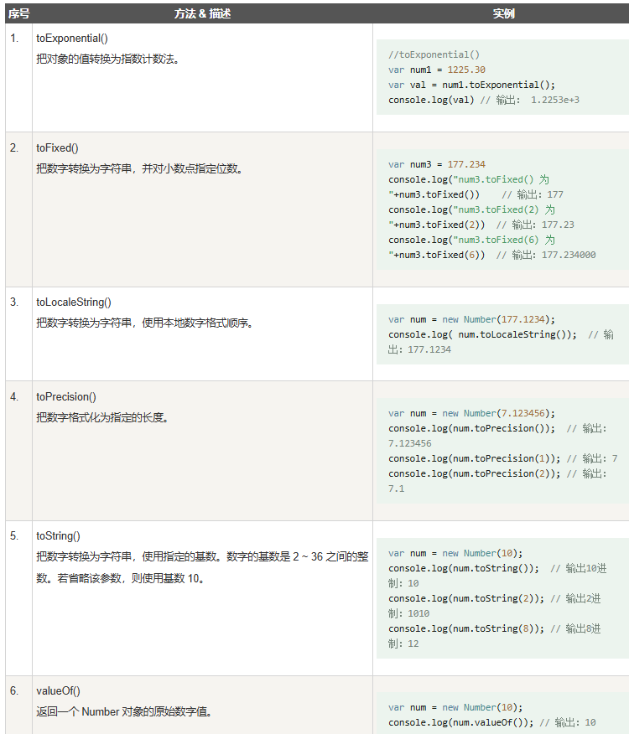

#### （2）String

#### （3）Array

Every方法

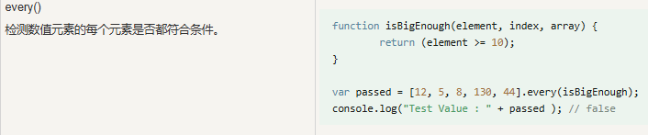

（类似于传入一个函数对象，改对象得返回值和参数类型已经制定）

#### （4）map

### 1.9 元组

创建：



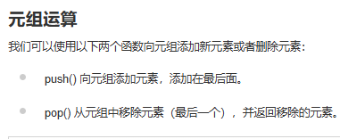

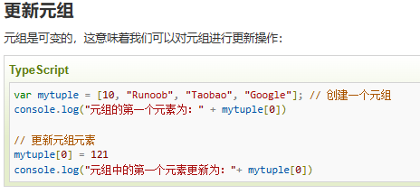

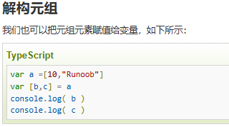

### 1.10 接口

Interface

Extends

### 1.11 类

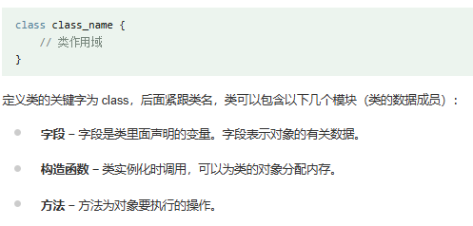

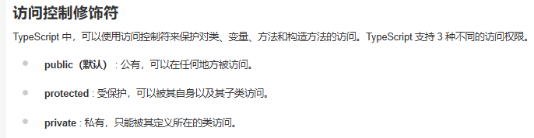

实例化：new

继承：extends

调用父类：super

### 1.11 对象

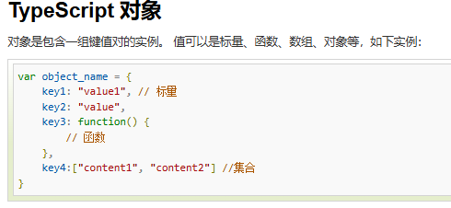

### 1.12 泛型

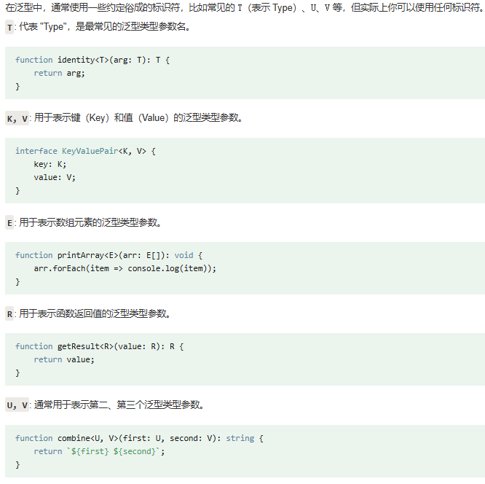

#### （1）泛型函数

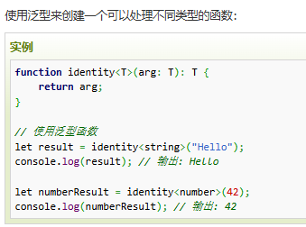

#### （2）泛型接口

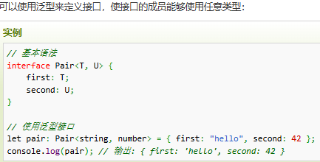

#### （3）泛型类

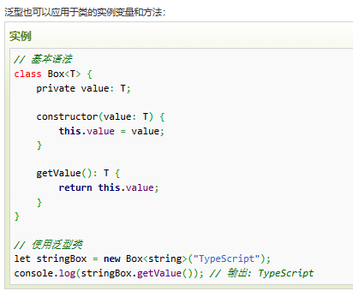

泛型约束：使用接口和继承

泛型与默认值

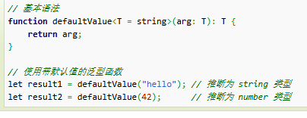

### 1.13 命名空间

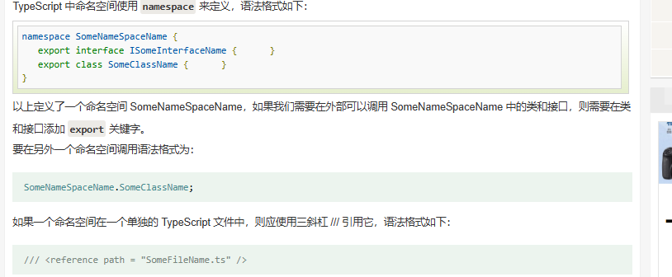

### 1.14 模块

TypeScript 模块的设计理念是可以更换的组织代码。

模块是在其自身的作用域里执行，并不是在全局作用域，这意味着定义在模块里面的变量、函数和类等在模块外部是不可见的，除非明确地使用 export 导出它们。类似地，我们必须通过 import 导入其他模块导出的变量、函数、类等。

两个模块之间的关系是通过在文件级别上使用 import 和 export 建立的。

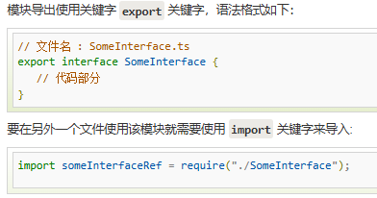

### 1.15 声明文件

[Typescript 书写声明文件（可能是最全的） - 掘金 (juejin.cn)](https://juejin.cn/post/6844904034621456398)

# 三、进阶

## 1.基础

### 1.1 类型别名

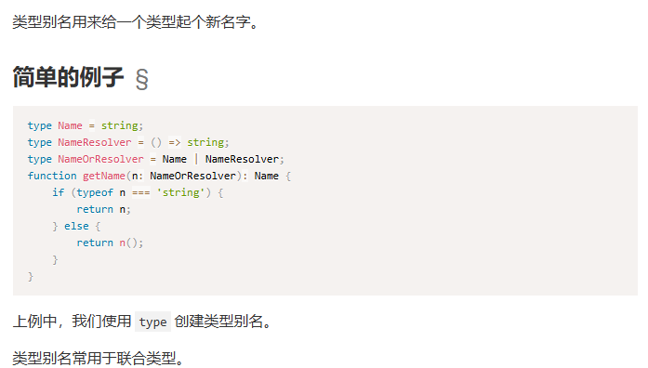

### 1.2 字符串字面量类型

字符串字面量类型用来约束取值只能是某几个字符串中的一个。

使用type关键字

### 1.3 元组

数组合并了相同类型的对象，而元组（Tuple）合并了不同类型的对象。

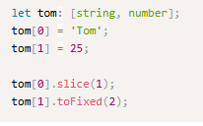

### 1.4 枚举



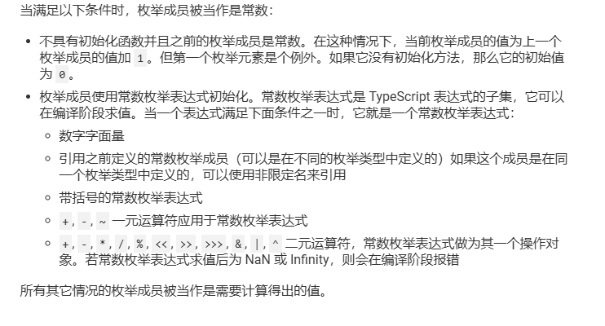

外部枚举：

使用declare enum

### 1.5 类

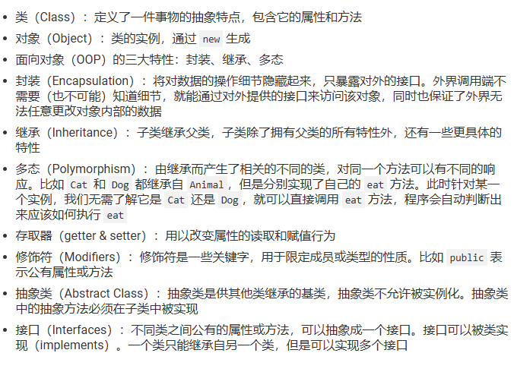

#### （1）基本语法

Class：定义类

Constructor：定义构造函数

New：生成实例

Extends：实现继承

Super：调用父类

Static：修饰符，静态方法，直接通过类来调用

Abstract：定义抽象类

#### （2）类的用法

访问修饰符

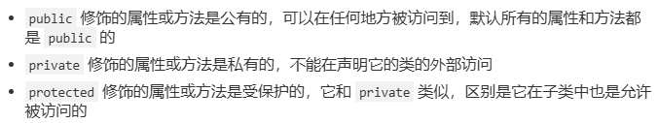

#### （3）参数属性

修饰符和readonly还可以使用在构造函数参数中，等同于类中定义该属性同时给该属性赋值，使代码更简洁。

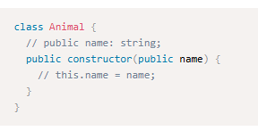

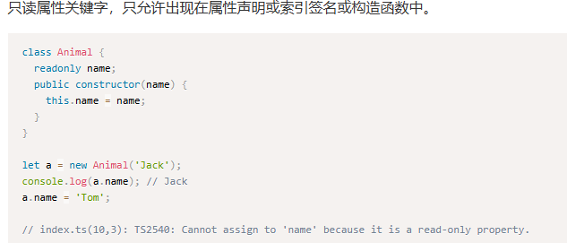

#### （4）抽象类

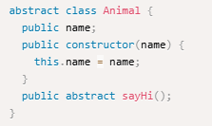

抽象类不允许被实例化；

抽象类中的抽象方法必须被子类实现

### 1.6 类与接口

#### （1）类实现接口

实现（implements）是面向对象中的一个重要概念。一般来讲，一个类只能继承自另一个类，有时候不同类之间可以有一些共有的特性，这时候就可以把特性提取成接口（interfaces），用 implements 关键字来实现。

不同类之间提取共有的特性为接口interface，然后去实现，使用implement关键字

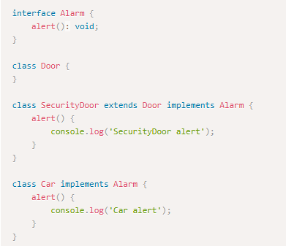

#### （2）接口继承接口

接口与接口之间可以是继承关系：

#### （3）接口继承类

特殊：Typescript中接口可以继承类

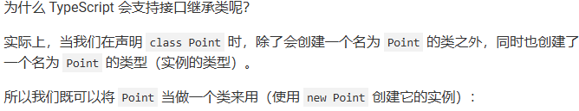

注意这里只继承了实例属性和实例方法，即不包含构造函数、静态属性方法

### 1.7 泛型

泛型（Generics）是指在定义函数、接口或类的时候，不预先指定具体的类型，而在使用的时候再指定类型的一种特性。

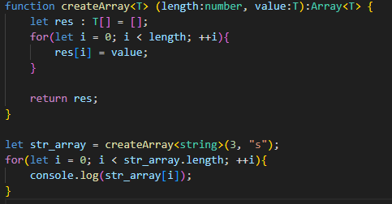

#### （1）多个类型参数

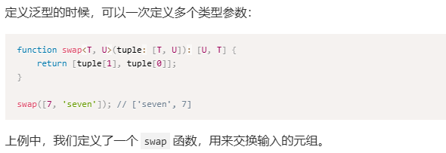

#### （2）泛型约束

传入的类型不一定有要用到的属性或方法，使用约束来限定传入类型的种类（or 符合某种条件的类型）

使用接口，使用extends

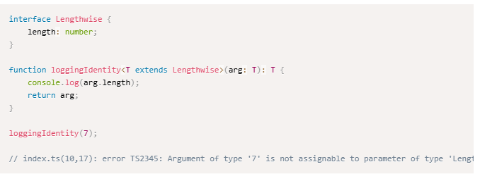

多个类型之间也可以相互约束

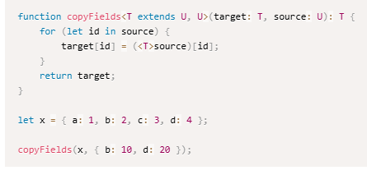

#### （3）泛型接口 ？

？？？？

#### （4）泛型类

## 2.工程

代码检查：[代码检查 · TypeScript 入门教程 (xcatliu.com)](https://ts.xcatliu.com/engineering/lint.html)

正确配置VS+TS+ESLint：[正确配置 Visual Studio Code 开发和调试 TypeScript - 优雅的前端 - SegmentFault 思否](https://segmentfault.com/a/1190000018777683)

# 四、伴生问题

## 1.NPM

[NPM 使用介绍 | 菜鸟教程 (runoob.com)](https://www.runoob.com/nodejs/nodejs-npm.html)

# X.参考

教程：[TypeScript 入门教程 (xcatliu.com)](https://ts.xcatliu.com/)

扩展阅读：[扩展阅读 · TypeScript 入门教程 (xcatliu.com)](https://ts.xcatliu.com/advanced/further-reading.html)

NPM：[TypeScript 阮一峰 | 阮一峰 TypeScript 教程 (p6p.net)](https://typescript.p6p.net/)

Git使用：[最全的git命令（详细）和对常见git操作流程讲解 - 个人文章 - SegmentFault 思否](https://segmentfault.com/a/1190000042347483)